RAP
KAZALO VSEBINE
1. UVOD 2
2. PRED 1970 3
3. GOSPEL 4
4. BLUES 5
5. JAZZ 6
6. Rhythm and blues 7
7. Ska, ROCK STEADY AND REGGAE 8
8. SOUL 10
9. FUNK 11
10. SOUNDSYSTEMS 11
11. DISCO 12
12. Rap and hip hop 13
13. LETA 1970 – 1980 14
13.1 - 1970 14
13.2 - 1973 14
13.3 - 1974 14
13.4 - 1976 14
13.5 - 1977 15
13.6 - 1978 15
13.7 - 1979 15
13.8 - 1980 16
14. LETO 1993 17
15. LETO 1994 26
16. ZAKLJUCEK 30
17. VIRI IN LITERATURA 31

1. UVOD

Seminarsko nalogo o zgodovini rapa sem si izbral zato, ker ta stil glasbe poslušam. Poslušam vse od slovenskega, angleška do bosankega repa. Upam da vam bo seminarska naloga všeč, zanimiva ter poučna.

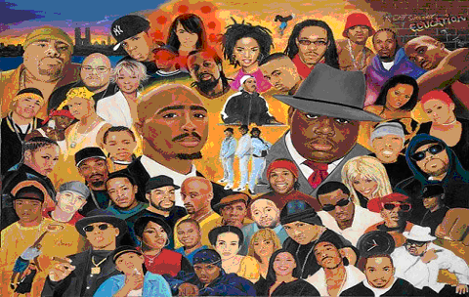

Slika 1: Znani raperji iz leta 2005

2. PRED 1970

Da bi pravilno razumeli zgodovino rapa, morate vedeti najprej dve najpomembnejši zadevi:
1. RAP je glasba, govorjenje v rimah na ritem enega beata/podlage.
2. HIP HOP je kultura, način življenja za družbo ljudi, ki se identificira, ljubi in prakticira rap (MCing), breakdance, DJing (+beatboxing) in grafite.
'Kurtis Blow'
RAP (Rhythmically Accentuated Poetry) (prevod: Ritmično poudarjena poezija)
Večina knjig, TV oddaj in drugih zgodovinskih virov trdi, da je Rap bil izumljen v New Yorškem predelu imenovanem Bronx. To je seveda resnično, ampak »Ameriški Rap«, ki ga danes poznamo in čigar začetki segajo v obdobje okoli okoli 1970ih ni nastal kar iz niča. Če želite razumeti, kako je prišlo do nastanka te glasbe, do tega zvoka, morate razumeti kaj vse je vplivalo na nastanek te zvrsti glasbe,… Za to pa se moramo vrniti nazaj v čas, zelo nazaj: Začelo se je v Afriki...
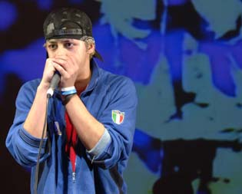
Slika 2: Človeški beatbox

3. GOSPEL
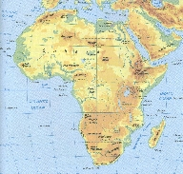
Vrnimo se nazaj h koreninam, v Afriko. Plemena so običajno ohranjala svojo zgodovino v ritmičnih verzih in pesmih. To pa zaradi plemen, ki so se zelo razlikovala drugo od drugega. Število jezikov in plemen je bilo tako veliko, da je celo njihov sam jezik pogosto izginjal, ker so ga izpodrivali jeziki evropskih kolonizatorjev. Zato so, da bi ohranili zgodbe in legende žive, uporabljali pesmi in druge, z ritmom poudarjene različice pripovedovanja zgodbic. Ko pa so prišli beli trgovci s sužnji, so ti razdelili vse družine in plemena.
Slika 3: Afrika

Ti Afričani so svoje rime in zgodbe vzeli s seboj na ladje Evropskih trgovcev s sužnji. Med prevozom so bili pod striktnim nadzorom in jim bilo dovoljeno govoriti v svojih maternih jezikih. Trgovci s sužnji so se bali, da bi skovali kakšne načrte in da bi se uprli, čeprav so bili vklenjeni v verige. Bilo pa jim je dovoljeno peti. To je ohranjalo sužnje žive in boljše volje. Ženske so pa bile posiljene in so pogosto zanosile zaradi članov posadke,… bile so neke vrste bonus za posadko med povratkom. Naj vas tudi opomnem, da je bila noseča ženska več vredna in se je dalo z njo več zaslužiti tako, da si lahko predstavljate, kaj so morale predstavnice ženskega spola preživljati na ladjah. Taka potovanja so pogosto trajala tudi po en mesec in če je bilo na začetku na ladji 1000 sužnjev ter jih je prišlo živih na cilj le že kakšnih 600-700, je bilo to potovanje označeno kot »uspešno«.
Na poljih in na delu so se sužnje-lastniki ravno tako bali uporov in jim zato niso dovolili govoriti – spet pa jim je bilo dovoljeno peti. Lastniki so trdili, da če so peli so bolje delali. Besedila pesmi so večinoma govorila o krajih iz kjer so prihajali in zgodovini
njihovih plemen. Kasneje, ko so »beli gospodarji« postali »prijaznejši« in so dodelili sužnjem ob nedeljah prost dan brez dela, so slednji odhajali v cerkve prepevat pesmi o svobodi. To se je kasneje spremenilo v Gospel pevske zbore, ki so še danes prisotni.
Gospel glasba torej označuje religiozno glasbo, ki izvira iz Afro-ameriških cerkva in ki se je izoblikovala v 1930ih. Po navadi pojejo gospele večji cerkevni zbori, ki vključujejo nekaj virtuoznih solo vokalistov. Petje običajno spremljajo klavir ali orgle in ponekod še bobni ter kitara. Znani izvajalci: Al Green, Salomon Burke, Golden Gate Quartet, Mahlia Jackson, Clara Ward,…

4. BLUES

Po državljanski vojni se je v ZDA suženjstvo prepovedalo. Po obdobju garanja so sedaj temnopolti bili pahnjeni v nove težave, saj so se sedaj morali soočati s sovraštvom nekdanjih sužnjelastnikov. Afro-američane so (predvsem v južnih državah ZDA) tako začeli preganjati, obešati, trpinčiti in še kaj hujšega. To je bilo dokaj depresivno, melanholično obdobje zanje. Pesmi so se spremenile temu primerno v bolj žalostne in depresivne melodije. Blues je bil stil glasbe le z enim instrumentom in enim vokalom, z žalostnim in sproščenim tonom glasu, ki je improviziral na počasen tempo.
Ime 'the Blues' je sinonim za občutenje 'modrih vragov', kar pomeni žalost, depresijo in potrtost. Ena zgodnjih referenc se nahaja v George Colmanovi farsi 'Blue devils, a farce in one act (1798). Kasneje v 19. stoletju pa je fraza prišla v rabo kot evfemizem za t.i.i 'delirium tremens' in za policijo. Čeprav je fraza v afro-ameriški glasbi verjetno obstajala še kaj prej, naj bi postala uradno ime za to zvrst nekako v letu 1912 v Memphis (Tennessee) z W.C.Handyjevim komadom »Memphis Blues«. V lirikah se pogosto pojavlja ta fraza, ki označuje depresivno počutje.
Blues je vokalna in instrumentalna zvrst glasbe, ki je bazirana na pentatonični lestvici in ima svojo tipično dvanajst taktov dolgo 'chord progression'. Blues je imel velik vpliv na kasnejše popularne glasbene zvrsti vse od jazza, bluegrassa, ragtima, rhythm and bluesa, rock and rolla, rapa itd… Nekaj najbolj znanih izvajalcev: Blind Blake, Robert Johnson, Muddy Waters, B.B. King, Bo Diddley, Chuck Berry, John Lee Hooker, Stevie Ray Vaughan, idr…

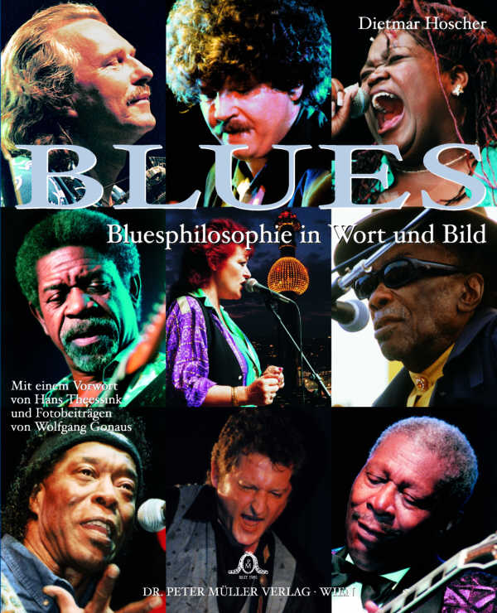
Slika 5: Blues

5. JAZZ

To je zvrst glasbe, ki je nastala v začetkih 20. stoletja v New Orleansu in njeni začetki segajo v glasbeno tradicijo severnoafriških kultur, ki so se na ameriških tleh spojile z ameriško in evropsko kulturo in njunimi glasbenimi instrumenti. Njegove korenine segajo v blues, ragtime in tudi v glasbo evropskih vojaških orkestrov. V kompozicijskem smislu je prepoznaven po poliritmih, sinkopah (»nepravilnih poudarkih«), improvizaciji, »modrih notah«, »neperiodični gradnji«, itd. Jazz ima velik vpliv na vse glasbene sloge 20. stoletja. Tipično se v jazzu pojavljajo glasbila: kitara, basovska kitara, saksofon, pozavna, klavir, klarinet, trobenta, kontrabas, bobni, vokal. Jazz velja za 'America's Classical Music' ali ameriško klasiko.
Beseda 'jazz' naj bi imela korenine v takratnem ameriškem slengu in ima najverjetneje seksualen izvor, čeprav obstaja nekaj alternativnih teorij, ki trdijo drugače. Če danes lahko v rapu slišimo pogosto sample iz jazz glasbe.
Nekaj najbolj znanih izvajalcev: Miles Davis, John Coltlrane, Charlie Parker, Dizzy Gillespie, Duke Ellington, Bud Powell, Thelonious Monk, Herbie Hancock, Sonny Rollins, Art Blakey, Wayne Shorter, Charles Mingus, Ornette Coleman, Keith Jarrett, Pat Metheny, idr…

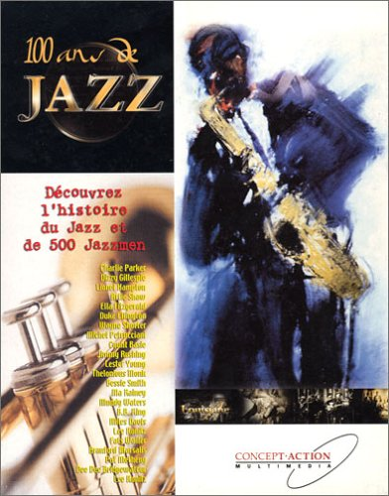

Slika 6: Jazz

6. RHYTHM AND BLUES

Rhythm and Blues (ali R&B) je glasbeno marketinški izraz, ki ga je v ZDA uvedel v 1940ih pokojni Jerry Wexler v Billboard magazine-u in ki je označeval 'upbeat' popularno glasbo, ki so jo izvajali afro-ameriški izvajalci s kombiniranjem jazza in bluesa. Današnji akronim 'R&B' pa se uporablja skoraj vedno namesto zgoraj omenjene besedne zveze in označuje moderno verzijo afro-ameriške pop glasbe, ki meša soul in funk in ima svoj izvor v zatonu disca v 1980ih.
No, potem, ko so se Blues glasbeniki začeli selit iz pokrajine v mesta, se je zvok spremenil in postal bolj grob in »groovy«. Glavna melodija je bila v ritmu. Zato je postal »Rhythm & Blues« (R&B) in to je bila samo in izrecno črnska glasba.
Belo občinstvo je v 50ih komajda vedelo, da ta zvrst glasbe sploh obstaja. Ne glede na to, pa je ta glasba zelo vplivala na določene belske glasbenike. Eden prvih slavnejših R&B umetnikov je bil Lois Jordan s celo kopico hitov v '40ih in '50ih. Poleg Fats Domino-ta, ki je kombiniral smešna besedila z dinamičnim in hitrim stilom podlage, sta tako približala to zvrst tudi belcem. Toda vse do poznih 50ih ni prišel na radije saj je takrat bil najbolj »in« Rock 'n Roll.
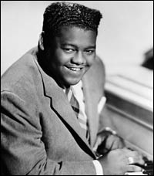
Slika 7: Fats Domino
Rhythm in Blues je bil v svoji prvotni manifestaciji kombinacija elementov Jazza, Country Bluesa, Boogie Woogieja in Gospela. Bil je predhodnik rockabillyja in rock and rolla. Nekaj najbolj znanih izvajalcev prvotnega Rhythm and Bluesa: Fats Domino, Lois Jordan, Clarence "Frogman" Henry, Frankie Ford, Irma Thomas,… Nekaj najbolj znanih izvajalcev R&Bja: Luther Vandross, Prince, Michael Jackson, Tina Turner, Whitney Houston, Janet Jackson,…

7. SKA, ROCK STEADY AND REGGAE
Istočasno so koloni na Jamajki izumili Ska, ki se je prelevil v Rock Steady in kasneje v Reggae. DJ je pogosto bil sam svoj producent in vokalist hkrati. Začeli so govoriti/toastat/rapat na lastne dube (zvrst, ki je mešanica reggaeja ter skaja in uporablja ekstenzivne količine odmevov in eha). Vsak DJ je imel svojo glasbeno opremo. Pogosto je imel več virov od radia, snemalnik, 8 kanalnika, mikrofona do drugih zadev povezanih v eno celoto. To je bilo zelo popularno in je še danes – ta pojav so imenovali »sound system«. Na Jamajki rojeni Kool Herc je ta sistem vzel, ga prinesel v Bronx in preimenoval »The Hercoloid«. Poslušalci, ki so mu sledili pa so se imenovali »Hercolids«. Za tem je začel miksat svoje najljubše pesmi skupaj. Občasno je celo zavrtel en dub in začel rimati čet. Kasneje je prevzel rapanje en prijatelj, ki je rapal medtem, ko so Break Boysi, Beat Boysi/Bad Boysi (B Boysi) plesali na njegove brejke. Kdaj je bil prvič uporabljen izraz RAP ne vem, vemo pa kaj naj bi pomenila (poglejte nazaj na začetek).
Rhythm N Blues je navdihnil Ska glasbo vendar je ta skrenila najbolj iz tega stila in prešel v čisto nove zvoke, ki so kasneje izgubili RnB pridih,... sam RnB se je razvil v bolj kompleksen Soul z Gospel pridihom.
Producenti so odigrali zelo pomembno vlogo na Jamajki. Delali so v majhnih studiih, vendar so imeli velik vpliv na unikaten zvok začetnega reggaeja. Med najboljše producente se je takrat lahko uvrstilo Coxone Dodda. Njegov »Studio One« je bil skoraj šola za talente, kot sta Bob Marley in Winston Rodney (Burning Spear). Drugi, ravno tako pomemben, je bil Duke Reid, ki je bil ustanovitelj »Treasure Isle Studios«. Vsak je imel svoje značilen zvok in melodije. Imeli so tudi možnost vse snemati direktno na vinylke in vse skupaj niti ni bilo tako drago.
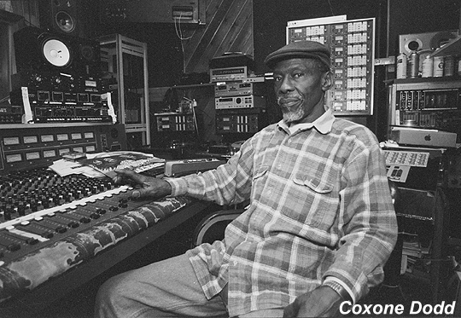

Slika 8: Coxone Dodda
Marley je ustvaril čisto nov zvok, ki ga je Linton Kwesi poimenoval kar »International Reggae«. Bas je bil dosti bolj funky, tastature dosti bolj v ospredju, kitare pa so alternirale »steady riddims« (stalne ritme) z rock takti,…Marleyev glas pa je vse skupaj lepo zaokrožil in povezal v odličen izdelek.
V letu 1967 je Rock Steady glasba spreobrnila Jamajko v enem letu in pol z glasbeniki kot so Ken Boothe, Bob Andy, Delano Stewart, Monty Morris, The Wailers, Heptones, Techniques, Carlton and His Shoes. Coxone Dodd in Duke Reid sta bila še vedno najboljša producente, medtem, ko so se vzpenjala imena kot Derrick Harriott, Joel Gibson, Leslie Kong in Sonia Pottinger.Zunaj Jamajke je bil eden najbolj popolarnih prav Lesli Kongov posnetek, ki ga je izvajal Desmond Dekker.
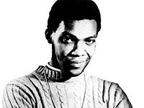
Slika 9: Desmond Dekker
Lastnik Coxone zvoka, Clement Dodd (ki so ga klicali Coxone Dodd), je bil eden prvih DJev, ki je začel kopirati delčke in koščke različni posnetkov in jih spravljal (miksal) skupaj v en komad. To je naredil tako, da je povezal več predvajalnikov plošč v svojo stereo opremo, te dele potem izrezal vn in to zaključil s toastingom čez te delčke. Ustvaril je v hipu velik hit. Ti posnetki so kasneje dobili ime »dub«.
V letu 1968 se je rodil Reggae. Bas kitara z drugimi ritem podpirajočimi kitarami in elegalntni vokali, na počasne ampak hkrati ritme polne raznovrstnih bobnov, od standardnih baterij do congasov in tam-tamov. Bas se je dvignil nad melodijo in ritmi so postali bolj živi in podobni skaju. Na začetku so nastajali bolj instrumentalni komadi s skupinami ko so The Upsetters, The Chrystalites in The Hippy Boys. Potem pa so Burning Spear, The Pineers, Bruce Ruffin in The Abyssinians dali temu stilu večjo idejnost in emocionalno moč.
Potem pa je prišel Yellowman, ki je prvi začel rapat na Jamajki, toda takrat temu pojavu še niso rekli »Rap«. DJ Lee Perry je miksal originalne Dub posnetke in jih spremenil v tisto čemur mi danes pravimo »Verzija« ali »Remix«. Tako, da lahko rečemo , da je bil on prvi remixer. To je naredil v studiu »The Black Ark«.
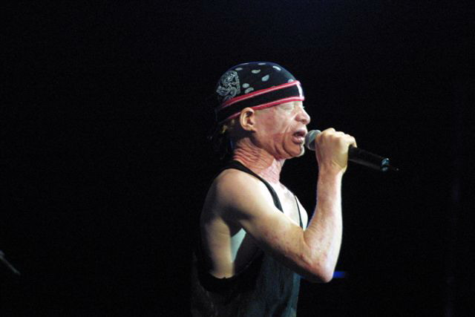
Slika 10 Yellowman

8. SOUL
Tri glasbene zvrsti: Jazz, Blues in Gospel so zmešali skupaj in dobili novo zvrst, ki so jo poimenoval kar Soul (prevod: Duša) in ima svoje začetke v 1950ih v ZDA. Soul glasba se loči od ostalih zvrsti iz katerih črpa po tem, da navkljub uporabi gospel pristopa, da veliko večji poudarek na vokalista in v lirikah združuje tako religiozne kot sekularne teme. Posnetki Sam Cooka, Ray Charlesa in James Browna iz 50ih so splošno priznani kot začetki soul glasbe. Inovatorja kot sta Sam Cooke in Ray Charles sta uspela tudi pri širšem občinstvu. Ray je bil prvi glasbenik, ki je mešal Gospel z R&Bjem. On in Sam Cooke sta bila v mladosti kot otroka tudi v Gospel zborih in sta zaradi tega ostala tako blizu tem melodijam.
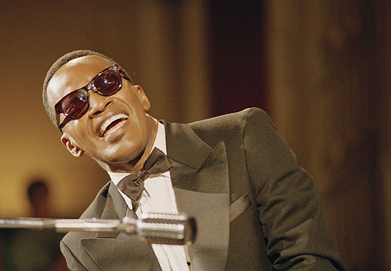
Slika 11: Ray Charles
Po drugi svetovni vojni je Soul glasba naredila korak naprej. V tistem času, naj opozorim, so afro-američani postajali veliko, veliko bolj interesirani za politko ZDA.
V letu 1965 je James Brown izdal »Papa's Got A Brand New Bag« in dal Soul glasbi novo karizmo in intenzivnost. S tem je utrl pot mnogim novim črnskim glasbenikom v '70ih – med drugimi, sta najbolj znana Marvin Gaye in Stevie Wonder.
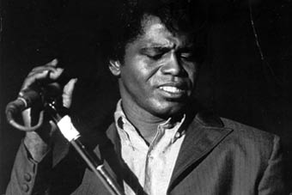
Slika 12: James Brown
S tem, ko se je Brownova kariera začela strmo vzpenjati, je postal tudi bolj »oster« v političnih komentarjih in je v svoje pesmi začel vstavljati tudi kakšne zanimive verze na to temo. Npr. v komadu »Say It Loud, I'm Black and I'm Proud«. Seveda je progresivni James Brown medtem še pripomogel h uveljavitvi nove glasbene zvrsti v kateri še dandanes velja za legendo in to je funk. Poleg tega se je v šestdesetih založba Atlantic Records združila z družbo Stax iz Memphisa in jima je tako z več kot dobrimi financami uspelo spraviti pod isto streho kup legend, kot so Joe Tex, Aretha Franklin, Otis Redding, Solomon Burke, Same Dave, Wilson Pickett, Booker T in The MG's, ki so popeljale Soul na vrh poslušanosti – še danes se po radiih vrtijo njihovi klasiki.

9. FUNK
Takrat ste lahko slišali Jazz, Blues in Gospel v vsaki črnski družbi. Jazz in Blues sta dala Soulu obliko, ritem ter podlago in Gospel je dal Soulu svoj glas. No,… bolj grobo obliko zmesi jazza in Soula so dali novo ime – »Funk«.
Od tod naprej je Funk povzdignil še bolj ritem in base. James Brown je največja, živeča legenda tega stila in on sam je toliko vplival na HipHop, da bi potreboval leta in leta, da bi vse to napisal. Funk se z lahkoto lahko prepozno po njegovih sinkopiranih ritmih, debelih bas linijah (baziranih na 'on the one' ritmu), ostrimi ritmičnimi kitarami, vzklikajočimi ali zapetimi vokali, bučnimi, zelo ritmičnimi trobentaškimi inserti in upbeat tempom. Nanj se lahko pleše, ima zelo prominentne bobne in seveda močne vplive jazza. Nekaj najbolj znanih izvajalcev: James Brown, Dyke & the Blazers, The Meters, The Isley Brothers, George Clinton, Earth, Wind & Fire, Bootsy's Rubber Band, Tower of Power, Ohio Players, The Commodores, War, Maceo Parker,…

10. SOUNDSYSTEMS
Eden od prvih Toasterjev z lastnim zvočnim sistemom na Jamajki je bil Count Machouki. Drugi so se začeli zgledovati po njem in so razvijali ta stil naprej. To so bili U-Roy, Big Youth in Dillinger. U-Roy je postal zelo popularen, prodal je veliko plošč in celo imel hit »Wear You To The Ball«, ki je prišel na vrhove lestvic.
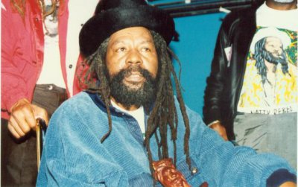
Slika 13: U-Roy

11. DISCO
V sredi 70ih se je na lestvice prebila nova zvrst glasbe,… tokrat so jo razvili belci. Takrat po radijih niso igrali skoraj nič več črnske glasbe. Disco je zavladal glasbeni industriji in spet so beli ritmi prevzeli radijske valove. V letu '73 pa je bilo 36 črnskih singlov na lestvici Billboard Top 100 (ena najbolj spoštovanih v ZDA), 27 v letu '74 in 28 v letu '75. Beli Disco je vstopil na lestvice in na višku te zvrsti, leta '77 je uspelo pridi na Top 100 le 23 črnskim komadom.
Ime izvira kot je marsikomu že jasno iz francoske besede 'discotheque'. Na splošno mnogi viri trdijo, da je prvi pravi disco komadi začeli izhajati leta 1973, toda mnogi so si tudi skupnega mnenja, da je Manu Dibangova plošča »Soul Makossa« iz leta 1972 prvi disco album. Na začetku je večina disco komadov ciljala le na nočne klube in plešoče poslušalstvo, toda kmalu je glasba prodrla na radio in disco je tako v obdobju 1977-1980 dosegel svoj vrhunec. O temu priča celo klasični film posnet leta 1977, ki ga večina morda že pozna in nosi naslov »Saturday Night Fever«. Nekaj najbolj znanih disco izvajalcev: ABBA, A Taste of Honey, Cerrone, The Bee Gees, Chic, Sister Sledge, The Jacksons, Claudja Barry, Linda Clifford, Teri DeSario, Donna Summer, Grace Jones, Stephanie Mills, Carol Williams, Sylvester, Gloria Gaynor, Boney M, Village People, K.C. and the Sunshine Band, Vicki Sue Robinson, MFSB, France Joli, Evelyn 'Champagne' King, Yvonne Elliman, Tavares, Salsoul Orchestra, Phyllis Hyman, The Emotions, Thelma Houston, Cheryl Lynn, The Trammps, Love and Kisses, Barry White, Silver Convention,…
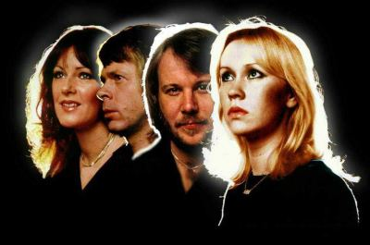
Slika 14: Abba

12. RAP AND HIP HOP
Eden od prvih DJev v ZDA, Dr. Hep Cat je po navadi rad izgovoril kako rimo v etru, kot so: »If you want to hip the tip and bop the top - You get some mad threads that just won't stop«. To je vplivalo na druge Radio DJe in standardne DJe, da spregovorijo kako rimo v etru in v klubih. Kool Herc je bil eden od DJev, ki je začel rapat na razne podlage. Kmalu pa je to prepustil kolegu, ki je prevzel rapanje in postal »Rapper«. Drugi DJi so to prevzeli in kmalu je vzletel tudi ta stil. MC, kar je kratica za »Master Of Ceremonies« so kmalu začeli delati daljže rime in začeli tekmovati z drugimi MCji. Potem so celo rapali na cele komade in začeli so se tudi pravi betli z drugimi MCji. En MC se je spremenil v dva, dva v tri in tri so potem postali Crew. Vse to je postalo del subkulture HIP HOP. Kultura, ki je starejša kot 25 let in je še vedno prisotna tukaj, danes. Ime Hip Hop se je prijelo, ker so pogosto peli »hip hop a hippi the hoppa« in tako naprej… No, ljudje v mestu so začeli imenovati ta novi fenomen Hip Hop, ker enostavno drugega oz. pravega imena ni bilo.
Tako je to trajalo skoraj deset let, dokler ni bil prvi Rap izdan na pravi plošči – s tem pa se začne zgodovina aktualnega Rapa, ki je postal milijonska industrija s stotimi stili in tisočimi tehnikami, pristopi in zvoki.
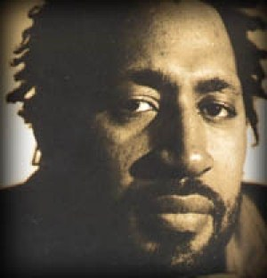
Slika 15: Kool Herc

13. LETA 1970 – 1980

13.1 - 1970 - V tem letu začne pra-oče hiphopa Afrika Bambaataa (boter HipHop kulture, Oče Electro Funk zvoka, ustanovitelj Universal Zulu Nation, vizionar, zgodovinar in upravljalec plošč) začne DJat.
- The Last Poets, pionirji HipHopa, posnamejo isto-imenski LP na založbi Douglas Records, kjer uporabijo mešanico govorjene besede, jazz petja in melodij in ritmično zelo poudarjenih instrumentalov. (prve oblike R&bja)
13.2 - 1973 - DJ Kool Herc, po rodu Jamajčan se je preselil v New Yorku v poznih '60ih letih in prinesel s seboj značilno tradicijo improviziranja na rime ozirajoč se na instrumentalno (takrat še reggae) spremljavo, ki je morala imeti bolj poudarjeno ritmično podlago, kot je značilno za afriško/karibsko glasbo.
- Kool Herc je igral >break< ali >getdown< sekcije - deli kjer se break beat ali bobneči del igra na najbolj surovem nivoju. Vendar, ker so bili ti breaki komadov kratki, jih je podaljšal tako, da je uporabljal 2 turntable-a, z dvemi kopijami plošč. >Breakbeati<, s katerimi je navduševal so bili hkrati tudi temelj B-Boyem.
13.3 - 1974 - Potem, ko se začel širiti glas o Kool Hercovih mega partyjih in ko so ga videli DJat, so Grandmaster Caz (Cold Crush Brothers), Bambaattaa (aka Kahyan Aasim - rojen l.1957) in Grandmaster Flash (inovator, ki je izumil hitri mix, rezanje loopov/samplov in se izuril v upravljanju >wheels of steel<) bili tako presenečeni, da lahko trdimo brez skrbi, da je Kool Herc zelo zelo vplival nanje s svojimi DJevskimi vrlinami. Herc, Caz, Bambaataa in Flash so potem DJali na raznih block partyjih, v parkih in na house partyjih širom Bronxovih četrti.
- Afrika Bambaattaa je zatem reorganiziral >The Organization< in ga preimenoval v >Zulu Nation<. S pomočjo Bam-a, bivšega gang vodje (Black Spades) in socialnega aktivista, je ustvaril kolektiv DJev, breakerjev in grafiterjev, da bi s tem prinesel socialno zavednost v HipHop.
- Pod vplivom Karibskega stila >toast< in >boast<, so ti pionirji začeli prinašal mešalne mize (turntable) v parke, kjer so začeli nanje vzklikat enostavne in lahke rime (npr.: >To tha beat y'all< ali >And ya don't stop<).
- Tukaj se prvič pojavi tudi izraz MC (aka Emcee aka Master of Ceremony aka Microphone aka Microphone Controller). Takoimenovani >Emceeing< je nadgradnja tistega začetniškega vzklikanja enostavnih besednih zvez v še bolj dodelane rimane verze (npr.: >Kool Herc is in the house and he'll turn it out without a doubt<). No, tukaj tudi dobimo prve MCje, natančneje Coke La Rock in Clark Kent (aka Tyrone Smith - ne DJ od Dana Dane!) sta bila prva emcee ekipa, ki je MCala na partyjih, kjer je Kool Herc bil DJ. Tako so postali znani kot >Kool Herc and the Herculoids<.
13.4 - 1976 - Bam-ov (Bambaattaa na kratko) prvi uradni DJ battle je bil proti Disco King Mariotu v Junior High School 123ju (aka the Funky 3).
13.5 - 1977 - HipHop je začel v tem letu posvečati večjo pozornost MCjem, medtem ko so DJi kot Bam, Disco King Mario, Breakout, Casanova Fly, Disco Wiz in Grandmaster Flash nadaljevali z nastopi širom mesta. DJ Disco Wiz naj bi bil prvi latino DJ.
- Nemški band Kraftwerk izda >Trans-Europe Express<, neke vrste trance synth himna, ki postane primarni vir zvokov za Electro-Funk umetnike kot so Bambaattaa, Planet Patrol, Jonzun Crew in Newcleus.
- Vzpon Grandmaster Flash and the Furious Five skupine, raznih crewjev od Bambaatte in skupine MCS je postavila Herca v kočljiv položaj. Neko noč, pa je bil Kool Herc trikrat zaboden z nožem na lastnem partyju in njegova kariera se po tem dogodku ni nikoli več pobrala.
13.6 - 1978 - Bambaattaa in Grandmaster Caz (aka Casanova Fly od Cold Crush Brothers) sta izvedla DJ battle v P.A.L. (Police Athletic League).
- Glasbena industrija si izmisli >rap music<. Torej od tu naprej vsi navedeni ustvarjalci in naslednji glasbeniki na tem področju, spadajo pot to zvrst z imenom RAP.
- Tega leta se zgodi še en pomembnejši dogodek v rap zgodovini. Kurtis Blow je potreboval DJa. Russel Simmons je bil takrat Kurtisov manager in tako je priskrbel slušbo svojemu bratu Josephu (aka RUN od znamenite skupine Run DMC). Svoje ime >Run< je dobil, ker je lahko rezal prehode med dvema mešalcema tako hitro.
13.7 - 1979 - Bam izvaja showe skupaj s Kool Hercom pod imenom Nubian Productions.
- Znamenita skupina The Sugarhill Gang posname >Rapper's Delight<, prvi komercialni rap komad - na založbi Sugarhill Records. Ta njihov prvi rap posnetek je bil gigantski hit, saj je bil prodan v celih 2 milijonih izvodov po celotnem svetu (vendar ne dobijo platinum nagrade, ker se za to nagrado štejejo le prodane plošče v ZDA!!!). Tukaj se je beseda hiphop primla te zvrsti, kot mešanica več glasbenih zvrsti (jazz, gospel, disco, funk,soul.).
- The Fatback Band najame DJ King Tim III, da jim priskrbi rap za B stran njihove kasete. No, ker so ti komadi prišli v zelo kratkem razmahu, se še dandanes nadaljujejo kontroverznosti in spori o tem kateri je bil >prvi< rap posnetek.
- Kurtis Blow izda >Christmas Rappin< na Mercury Records - to je bil prvi raper na večji založbi.
- Grandmaster Flash and the Furious Five izdajo obskurni single >Superrappin< na Enjoyu. Malo se ve o tem komadu,.(jaz vam povem, da ga še nisem slišal!)
- Mr.Magicov Rap Attack radio show na radio postaji iz New Jerseyja WHBI je prva oddaja posvečena rap glasbi.
- Funky Four Plus One, Grandmaster Flash and the Furious Five, Grand Wiz Theodore in the Fantastic Romantic Five so se ustoličili kot vodilne skupine/osebnosti rapa v tistem letu.

13.8 - 1980 - Leto, ko so se začele vojne med založbami. Založbi Enjoy in Disco Fever records se pojavita na sceni.
- Kurtis Blow izda >The Breaks< na Mercury Records in je prvi raper, ki proda milijon ali več plošč, kar tudi pomeni, da je prvi raper, ki doseže nagrado platinum za prodajo. Med drugim, je tudi raper, ki se pojavi na nacionalni TV, kjer zarepa >The Breaks< v oddaji Soul Train v Oktobru.
- Sequence - Prvi pravi, popolnoma ženski crew iz založbe Sugarhill pride na lestvice s svojim komadom, singlom, >Funk You Up<.
- Afrika Bambaattaa in njegov crew Zulu Nation izdajo svoj prvi 12'' na založbi Paul Winley Records, z imenom >Zulu Nation Throwdown Pt.1< (to je bila pač navadna EP plošča).
- Blonde izda >Rapture< potem, ko so se srečali z Fab 5 Freddyjem in drugimi med Mudd Club obdobjem (to je bil en popularnejših NY klubov v tistem času). Glavni glas benda Debbie Harry je repala.

14. LETO 1993

Leto 1993. Leto, ko se je pripetil prvi atentat na WTC (Februarja) v New Yorku. Eksplozija, ki so jo sprožili muslimanski teroristi v poslopju, je povzročila smrt 7ih ljudi in najmanj 1000 ranjenih. To je leto, ko je svet lahko prvič gledal hojo dinozavrov na Zemlji v klasiku Jurassic Park. To je leto, ko je Nokia omogočila SMSe, ko je HTML bil uveden kot koda za web dizajn, leto ko so na svetovni konferenci uporabili MPEG-2 standard za digitalno televizijsko sliko in leto, ko sta bila policista LAPD, ki sta bila vpletena v Rodney Kingov pretep (to je bil tudi glavni razlog za sprožitev znanih Los Angeleških nasilnih protestov), obsojena 4. Avgusta. Toda kaj se je dogajalo tega leta v glasbi? Vsekakor je največji hit leta bil »I Will Always Love You« od legendarne temnopolte pevke Whitney Houston, ki ga je posnela za film Bodyguard, v katerem je tudi sama igrala v glavni vlogi poleg Kevin Costnerja. Tega leta so se 24. Februarja na 35. podelitvi Grammyjev v (takrat le dveh) kategorijah za rap glasbo dobili nagrade: »Sir Mix-A-Lot – Baby Got Back« za 'Best Solo Rap Performance' in Arrested Developement 2 grammyja in sicer za 'Best New Artist' ter 'Best Group Rap Performance'. Rap je z začetkom 90ih začel vse bolj prodirati v Ameriški mainstream in zvrst politično zavednega rapa se je začela umikati izjemno prodornemu gangsta rapu.
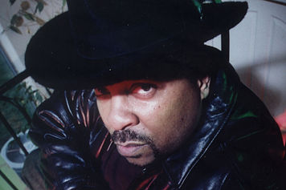
Slika 16: Sir-Mix-A-Lot
če je bilo kakšno leto v zgodovini rapa, kjer so inovacij željni raperji ustvarili in ustalili toliko raznovrstnih stilov in navideznih podzvrsti v enem samem letu (seveda so ti procesi trajali ali se začeli že pred tem), je bilo to ravno leto 1993. To leto še danes splošno velja za višek eksperimentiranja v rapu, saj lahko na albumih iz tistega leta slišimo največ inovacij, unikatnih zvokov, stilov, flowov in konceptov. Težko boste našli še kakšno leto s toliko klasičnimi, revolucionarnimi albumi. Tega leta je rap scena zahodne obale dokončno prišla v ospredje in začela dosegati pogosteje višave, ki jih je rap pred tem le redko dosegal. Kakor sem dejal, se je tukaj z umetniškega vidika začela zvrst razvijati v več smeri in tako smo lahko tukaj izbirali na grobo povedano predvsem med direktnim ter surovim pristopom (vsaka obala je razvijala svojega – zahodna svoj trademark 'gangsta' in vzhodna t.i. 'hardcore') in bolj konkretnim, vsebinsko bogatim 'političnim' ter 'socialno zavednim' pristopom.

Potem, ko so leta 1988 s filmom »Tougher Than Leather« doživeli neuspeh in po sporih z bivšo založbo Profile Records, so se leta 1993 vrnili precej močno z novim albumom »Down With The King«. Legendarni Run DMC so s tem uprizorili enega najbolj zanimiv povratkov na sceno do tedaj, toda za začetek, vam moram postaviti to retorično vprašanje: Kdo ali kaj bi lahko na rap sceni tistega leta popolnoma zasenčilo povratek Runa, DMCja in Jam Master Jaya [R.I.P.]?! Več odgovorov je pravilnih, toda vse lahko spravimo v en koš: mlajša generacija inovativnih in talentiranih rap izvajalcev. Eden od talentov (sicer ni ravno mlad, je pa vsekakor mlajši od 'adidas' trojice) je tudi Kalifornijski producent/emcee Andre Young. Znan je tudi kot Dr. Dre in prav tistega leta, je izšla njegova kreacija, znana pod naslovom »The Chronic«. Ta ploščaa je po raperjih udarila kakor strela, ki je pustila še dolgo svetlobo in svoj prizvok za seboj. Zahvaljujoč podlagam in na novo predstavljenim, svežim emceejem (Nate Dogg, Kurupt, Daz,...) je praktično vsak komad bil potencialna uspešnica. S tem albumom je Dre tudi ustvaril čisto revolucionarno zvrst produkcije: G-Funk. Z glasnimi trobili, funk sampli in bobnečimi basi, ki so kaj kmalu postali zaščitni znak zahodne obale, so komadi kot »Ain't Nothing But A G-Thang«, »Let Me Ride«, »Rat-tat-tat-tat«, »F*ck With Dre Day« (zloglasni diss na Eazy-Eja, ki je le še podkuril spore med bivšimi N.W.A. člani) imeli zagotovljen uspeh tako pri temnopoltih, kakor novih, vse bolj številnih belih poslušalcih. Ker pa na emceejevskem področju Dre ni nikoli blestel, je predstavil svetu bodočo rap legendo Snoop Dogga. Calvin Broadus je prvi dobil pogodbo na novoustanovljeni založbi Death Row od Dreja in Suge Knighta. Po fenomenalnem nastopu na Drejevem albumu, ki je še celo poletje vznemirjal poslušalce rapa, je Novembra napočil njegov trenutek z albumom »Doggystyle«, ki še danes drži častno etiketo 'najbolj pričakovani'. To je klasik, ki je Snoopa izstrelil med zvezda in vse to zahvaljujoč kombinaciji njegovih, takrat še neokrnjenih, lirično-flowalnih sposobnosti ter ponovno fantastične in prodorne Dr.Drejeve produkcije, ki je balzam za ušesa. Party orientirani komadi a la »Gin & Juice« so dosegli vrhove lestvic po celih ZDA in so nedvomno prinesli potrebne pogoje za klasičnost – to je le potrdilo takratno prevlado zahodne obale.
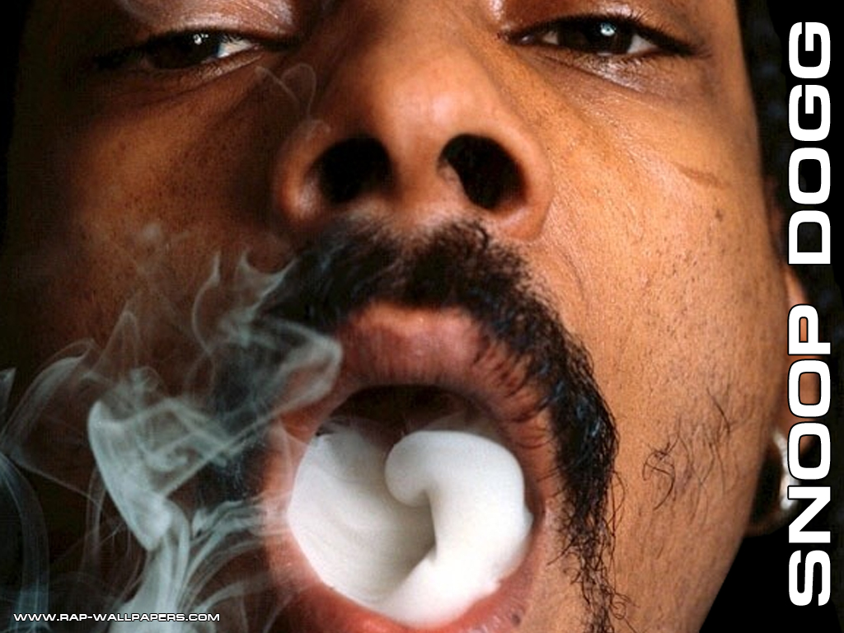
Slika 17: Snoop Dogg
Vsi nekdanji člani propadle skupine N.W.A. so bili tega leta precej aktivni. Tako Dre, kot Ice Cube in Eazy-E so se spustili v nove avanture, pa naj si bo vodenje založb, igranje v filmih ali druge komercialne dejavnosti. Ice Cube je izdal svoj tretji solistični album »Lethal Injection«, ki je bil dober, toda ni dosegel visoke kakovosti prvih dveh in je označeval počasno dekadenco Cubovega rapa. Ni več prisotna njegova jeza, njegova direktnost, njegova kritičnost do okolice in agresivni pristop. Čal se je začel vse bolj posvečati filmski karieri in je od tukaj dalje šla rap kariera le še navzdol. Njegov bratranec Del The Funky Homosapien, ki je začel s Cubovo podporno skupino da Lench Mob, je bil čisto nasprotje agresivnega in nasilnega Ice Cuba, saj je v svojem rapu imel nekaj kar ni bilo do tedaj ravno pogosto uspešno: veliko humorja. Po prvencu, kjer je bil izvršni producent Ice Cube, je na drugem imel veliko bolj proste roke in je končno lahko uporabil svoj flow, individualno vse skupaj spravil v eno celoto in zablestel. »No Need For Alarm« je navkljub nekaterim slabim trenutkom v produkciji in morda preveč povprečnim tematikam za njegove šale, vseeno še kar poslušljiv album.
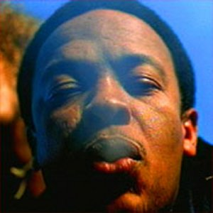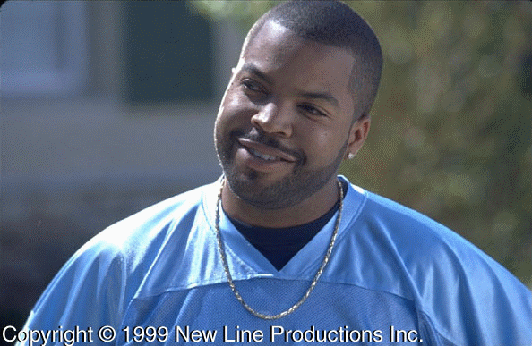
Slika 18: Dr.Dre Slika 19: Ice Cube
Eazy-E [R.I.P.], ki ni nikoli ni bil med tehnično bolj kakovostnimi raperji, je bil veliko uspešnejši v vodenju svoje založbe Ruthless Records, kjer je skrbel za MC Rena (ravno tako bivši član kolektiva N.W.A.), ravno tistega leta kar uspešnih Above The Law, nezanimivo žensko rap skupino H.W.A. (Hoez With Attitude) in skupino, ki je ravno tistega leta podpisala pogodbo z njim in mu v kasnejših letih prinesla velik dobiček – Bone Thugz 'N' Harmony. Baje so prvo avdicijo naredili kar preko telefona in Eazy ni bil navdušen, toda potem, ko so slišali da ima nastop v LA, so stopili do njega v backstage in ga kar tam prepričali v svojo kakovost. Eazy je kot emcee izdal le EP »It's On (Dr.Dre) 187um Killa«, ki je že po naslovu sodeč služil predvsem enemu namenu – izdaji legendarnega povračilnega dissa »Real Muthafuckin' G'z« - in tako je število šaljivih posnetkov in sporov med nekdanjimi kolegi le še naraslo.
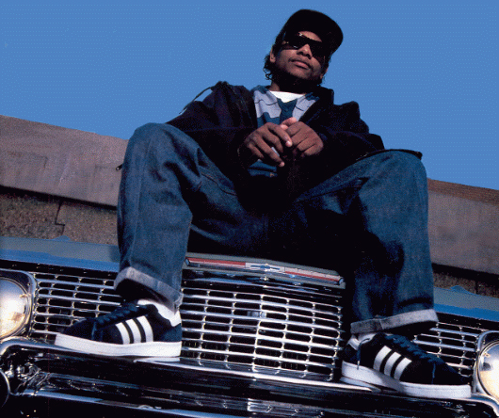
Slika 20: Eazy-E
Ni pa bilo vse le gangsta ali G-funk, kakor je bilo prikazano v legendarni parodiji na gangsta rap, filmu CB4 (1993) čigar scen, izjav in smešnih pripomb ali imen se še danes poslušujejo v rapu. Los Angeles je bil bogat z MC-ji to je bilo razvidno v ponudbi: Cypress Hill so s svojim drugim in najboljšim albumom »Black Sunday« prvič popeljali latino rap visoko na rap lestvicah – že v prvem tednu so štartali na 1# poziciji lestvice Billboard. Njihov unikatni stil, odet v dimno zaveso marihuane, norega B-Realovega vokala, smešnega Sen Dogga, suvajočih DJ Muggsovih podlag in angleško-španskih lirik, so imeli v rokah zmagoviti recept. S komadi kot so »Insane In The Brain«, »Hits From The Bong« in »I Ain't Goin' Out Like That« so le obogateli stilsko raznolikost takratnega rapa. DJ Muggs je poskrbel za produkcijo tudi na albumu »Which Doobie U B?« od svojih varovancev, skupine Funkdoobiest. Album, z gosti kot so B-Real in House Of Pain, je že skoraj idilična kombinacija teh dveh bobnečih stilov.
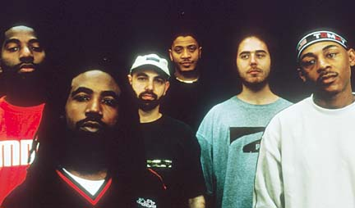
Slika 21: Cypress Hill
V starih časih, ko je bil rap še 'umetnost' je bilo 10 komadov vse kar si potreboval. Album »21 & Over« je bil prvenec skupine Alkaholiks (J-Ro, Tash, E-Swift), ki je bila takrat zelo drugačna od ostalih West Coast raperjev. Na tako kratki plošči, ki je perfektna za partije, ampak za to nič slabša flowalno, lirično ali v podlagah (še en dokaz, da je lahko tudi party glasba kvalitetna!) od ostalih takratnih plošč.Od ostalih so se razlikovali, ker s svojimi unikatnimi stili flowanja rapali na East Coast flava zveneče podlage. To so res bili dnevi pravega, kreativnega hiphopa. Ne smemo pozabiti niti na Souls Of Mischief, ki so si s prvencem »'93 Till Infinity« in istoimenskim komadom pridobili kopico poslušalcev, ki je v njih videla West Coast verzijo A Tribe Called Questov predvsem zaradi podlag z jazzy sampli in melodijami. Seveda so precej bolj surovi, se bolj poigravajo s flowi in imajo preprostejše lirike kot ATCQ, toda na Zahodni obali je to še danes eden nepozabljenih klasikov in nekateri si ga še vedno pogosto zavrtimo, sploh poleti.
Omenil bi rad še zanimivo ploščo »Innercity Griots« od večjega crewja Freestyle Fellowship (LA). Los Angeles je bil v začetku 90ih lonec poln mladih talentov in mnogo se jih je kalilo tudi v Good Life Cafeju – nekakšen lokal v South Centralu, kjer so se emceeji, ki so za mikrofonom delali največje besedne vragolije, srečevali in prikazovali svoje talente. To pa je potekalo predvsem v prostem slogu. Prvi kolektiv, nastal iz obiskovalcev lokala je bil prav FF, ki so ga sestavljali Aceyalone, Mikah Nine, P.E.A.C.E., Self Jupiter in DJ Kiilu. Plošča »Innercity Griots«, ki je izšla leta 1993 je naslednik »To Whom It May Concern« in je progresiven hip-hop biser. S komadi kot so bili »Inner City Boundaries«, »Park Bench People« in »Bullies Of The Block« so z jazzy podlagami, kakovostnimi lirikami in flowi bili med drugim tudi vzorniki Bone Thugz 'N' Harmony.
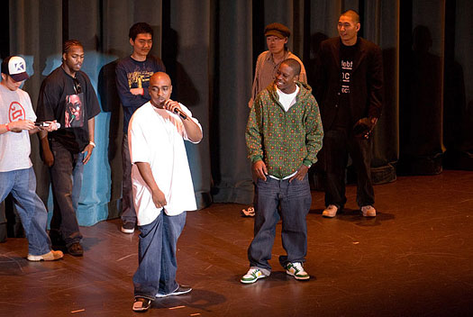
Slika 22: Freestyle (Prosti slog rapanja) sprotno izmišljevanje rim
Kaj pa se je dogajalo na Vzhodni obali? Medtem, ko je Eminem s svojim štiričlanskim crewjem snemal rasistične kasete pod naslovom »The Racist Rap Hour With Bassmint Productions«, ko je The Dream Team (DJ Qbert in MixMaster Mike aka Invisible Skratch Piklz) zmagal na svetovnem DJ Prvenstvu, ko je radio HOT97 opustil svojo dance podobo in prevzel podobo '…tam kjer živi Hiphop' s prihodom DJ Funkmaster Flexa, ko je Christopher Wallace pod nadimkom Notorious B.I.G. posnel svoj prvi pravi komad »Real Love« s podporo Mary J. Blige, je rap dejansko cvetel. Tega leta je Jay-Z nastopil s skupino Original Flavor v komadu »Can I Get Open«, ki ga je katapultirala v rap, ravno tako je njegov bodoči antagonist Nas izdal svoj prvi single »Halftime«, ki je potem pristal na klasičnem prvencu Illmatic (1994), fani skupine EPMD so se že pobirali od šokantnega razpada dvojca, Outkast so predstavili svoj prvi single »Player's Ball«, ki je potem izšel leta 1994 na prvencu »Southernplayalisticadillacmuzik« in Big L [R.I.P.]je ravno taistega leta izdal vinilni promo »Devil's Son«, kjer je dejal, da bo ujel: »…more bodies than abortion clinics« in s tem morilskim biserom postal v trenutku pozdemna senzacija in to preden se je kasnejši 'horrorcore' stil sploh prikazal v rapu. Â©e en dokaz stilske raznolikosti tega leta.
Poleg zgoraj naštetih dogodkov, ki so bili pomembni za kariere nekaterih emceejev, si je en drugi temnopolti poslovnež začel graditi imperij. Leto 1993 je bilo za Sean Combsa aka Puff Daddyja precej razburkano, saj ga je Andre Harrell odstavil s položaja podpredsednika na založbi Uptown že na začetku leta in to po res dolgem sodelovanju, ki je v najboljših časih bilo skoraj v razmerju oče-sin. Mladi poslovnež, ki je doslej bil zelo konkreten v vsakem delu, ki se ga je lotil, se je odločil za pomemben korak, saj je pred niti pol leta ustanovljeno založbo Bad Boy Entertainment uspešno prestavil pod okrilje Arista Records za 15 Milijonov dolarjev. Puffyju so prepustili popolnoma proste roke pri kreativnem nadzoru izvajalcev pod njegovim okriljem. Prva oseba, ki je še nekaj časa nazaj dobila pogodbo na njegovi založbi je bil mlad raper, čigar kaseta je pristala v rokah Puffa s posredovanjem revije The Source. Christopher Wallace aka Biggie Smalls aka Notorious B.I.G. je tako začel svoj vzpon s Puff Daddyjem in mu pomagal ustvariti velesilo, ki je zavladala na vzhodni obali v naslednjih letih.
V tem letu je prišlo do preobrata, kakor sem dejal še pred tem, saj bi lahko vsakdo stavil vse svoje premoženje na dejstvo, da bi katerikoli 'hardcore' raper brez težav bil uspešnejši od bolj 'soulish/jazzy' vrstnikov. Je to le hologram, le kratek trend ali navadna blodnja? No, vsekakor je leto poleg prej opisanih zahodno-obalnih uspešnic imelo tudi kopico vzhodno obalnih in najpomembnejši klasik od teh, ki je zaznamoval zgodovino rapa v marsikaterem pogledu in mu zaradi njegove edinstvenosti še danes zelo težko lahko postavimo kateregakoli drugega ob bok, je prvenec kolektiva Wu-Tang Clan: »Enter The Wu-Tang (36 Chambers)« . Ti emceeji iz Staten Islanda (NY) so koncept Hiphop crewja dejansko spreobrnili, saj so bili sklicani kot svobodna kongregacija devetih raperjev, ki je imela v planu prevzem rap industrijo na najbolj dobičkonosen način – ideja je bila, da s prvim albumom ustalijo svojo moč in entiteto, za tem pa naj bi se spustili v čim več obstranskih projektov – in to jim je za nekaj časa tudi uspelo. V procesu so seveda postali vsi individualni zvezdniki, tako finančno, medijsko kot v priljubljenosti pri poslušalcih. Prvenec, v katerem so RZA, GZA, Ol' Dirty Bastard (trije bratranci, ustanovitelji kolektiva – ODB [R.I.P.]), Method Man, Ghostface Killah, Raekwon, Inspectah Deck, U-God in Masta Killa pokazali vse svoje raperske talente in jih uspešno zmešali na surove, grobe podlage polne za njih značilnih kung-fu samplov, je še danes zelo spoštovan in poslušan. 9 emceejev z 9 različnimi stili, flowi, vokali in pristopi so tisto, kar najbolj pritegne poleg napredne RZAjeve produkcije. »C.R.E.A.M.«, kar pomeni (Cash Rules Everything Around Me), je bil tisti komad, ki jim je prinesel največji uspeh pri mnošicah, komadi kot sta »Wu Tang: 7th Chamber« ali »Da Mistery Of Chessboxing« prikažejo kako je mogoče 9 emceejev stlačiti v en komad na ekstremno kvaliteten način in dejansko je čisto vsak posnetek na tej plošči neverjetno zanimiv in še danes pritegne vsakega poslušalca rapa – predstavljajte si kako jim je bilo takrat poslušati tako inovativno a ušesu prijazno zadevo.
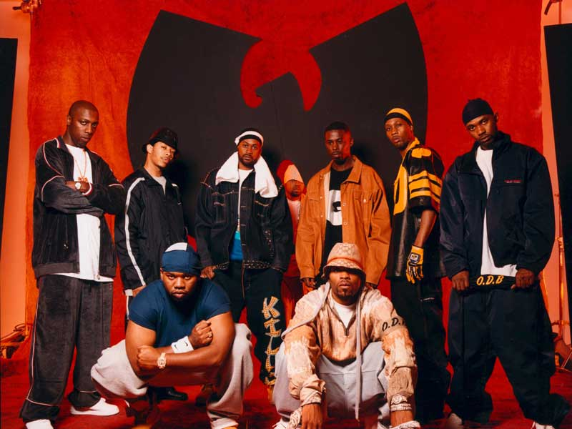
Slika 23: Wu Tang Clan
Navkljub direktnosti, lirično-flowalni dovršenosti in edinstvenosti, pa so imeli vsaj v surovosti konkurente, ki pa so bili precej bolj agresivni, divji, energični, jezni in so seveda stavili na to, da jim bo taka podoba prinesla tudi uspeh. Sticky Fingaz, Fredro Starr, Sonee Seeza in Big DS (sedaj pokojni [R.I.P.]), člani skupine Onyx, ki je postavila novo definicijo besedi 'hardcore' s pomočjo svojih odkritih, brutalnih, nasilnih lirik in nekaj res odlične glasbe. Onyxom se ni šlo za zlato okoli vratu ali hvaljenje svojih liričnih sposobnosti – za Onyxe je bilo zanimivo nekomu razbiti lobanjo, ga pohabiti z bejzbol palico ali uničiti kakšno družino le zavoljo nasilja samega po sebi. Njihov prvenec »Bacdafucup« je še eno od pretresljivo svežih del, ki je zlito v celoto z izjemno efektivnimi flowi ter strahovitimi lirikami, ki jih do tedaj še nobeden ni prakticiral. če boste prisluhnili komadom kot sta »Slam« in »Throw Ya Gunz« boste hitro ugotovili koliko je ura.
Seveda je vzhodna obala, kjer se je vse skupaj začelo v zgodnjih 70ih, še vedno imela izjemno pestro ponudbo in to predvsem rojstnem kraju hiphopa, v New Yorku. Mnogi se ob izrazu 'boom bap', ki jim sicer zveni znano, malce zdrznejo,… kaj že to pomeni?! Najboljši odgovor na to je citat ene legende: »Return of the Boom Bap means just that. It means a return to the real hard beats and real rap«. Â©e vedno vam ni jasno? To je zvok rap glasbe, ki je najbolje prikazana v klasiku legendarnega KRS-Onea, ki nosi naslov »The Return Of The Boom Bap« . To je njegov solo prvenec po dolgoletnem vodenju crewja B.D.P., ki je po njegovem odhodu s svetlobno hitrostjo razpadel tudi dokončno. KRS je s tem albumom dodal še en diamant v svojo zbirko in to ni nič čudnega, če sta mu za večino produkcije poskrbela mladi DJ Premier in odlični Kid Capri. Odlične lirike, ki pokrivajo izjemno širok spekter tematik, odličen flow z nekaj rasta pridiha in surove, suvajoče podlage s kopico različnih samplov (soul, jazz, reggae, funk…) – ta mineštra formira enega tistih albumov, ki bi moral biti v zbirki vsakega poslušalca rapa. Podoben koncept je po treh letih premora implementiral v svoj album »Slaughtahouse« tudi Masta Ace, nekdanji član famoznega kolektiva Juice Crewja. Pri albumu sta mu pomagala tudi Lord Digga in Paula Perry, ki z njim formirata crew Masta Ace Incorporated. Masta Ace je vedno bil eden najbolj spoštovanih raperjev in ta plošča je jasen dokaz zakaj je tako. Svojo kvaliteto dokazuje v vsakem komadu in najbolj noro je to, kako dissa gangsta rap, ki je bil ravno v tem letu na višku, najbolj 'in',… Brez težav bi lahko tudi on bil še en Snoop in dosegel platinum naklado, ampak je raje ostal zvest sebi, svojemu stilu in je pokazal ljubezen do te kulture ter njene glasbe (rapa). Lahko se čuti čas in energijo, ki jih je vložil v lirike in odlične boom bap suvajoče podlage. Če tukaj je začel s konceptualnimi albumi in tukaj je glavno sporočilo naravnano v anti-gangsta smislu ter posredovano s pomočjo odlične zgodbe, ki ima rdečo nit skozi celo ploščo. To je eden tistih albumov, ki mu lahko prisluhnete od začetka do konca brez preskakovanja.
Isto velja za še en klasik, ki ga je ustvarila skupina, čigar ime je anagram za: Brothers Lyrically Acting Combining Kicking Music Out On Nations. Black Moon je skupina, ki jo sestavljajo trije osebki (Buckshot, DJ Evil Dee in 5FT) iz velikega crewja B.C.C. oz. Boot Camp Clik (v njem so še Smif-N-Wessun, Heltah Skeltah, O.G.C.,…). Z albumom »Enta Da Stage« so leta 1993 prinesli svežo zvočno ponudbo rapu: polno temačnih (s polno filtriranimi soulish sampli), zelo bobnečih podlag in surovega liričnega stila, ki so zaznamovali BCC stil. Če samo poslušanje plošče vas bo spravilo v vzhičeno, adrenalinsko, agresije željno stanje, ker tukaj ne morete enostavno poslušati – tukaj čutite rap. Če s prvim komadom »Powaful Impak!« boste ugotovili, da to ni običajen NY crew in singli kot so »Who Got Da Props«, »How Many Emcees (Must Get Dissed)« ali »Gotcha Opin'« to le potrdijo. In če so se v Bushwicku (Brooklyn) drli: »...Who got the props? 5ft, Evil Dee, and Buckshot!...«, so v Queensu našli svojo varianto agresivnega rapa s kopico samohvale, saj so spoznavali 2 mladeniča, ki še nista imela niti 20 let in sta s svojim prvencem postavila temelje za svoje prihajajoče klasike. Prodigy in Havoc, bolj znana kot duo Mobb Deep sta izdala svoj prvenec »Juvenile Hell« (preko založbe 4th & Broadway Records), ki sam po sebi ni nič posebnega, ampak je približno pokazal kaj lahko od njiju pričakujemo in čez dve leti sta fanta, kot vemo, kvalitativno stopila precej višje.
Lords Of The Underground so bili iz Newarka (New Jersey) in so stilsko bili zelo podobni Das EFX in Redmanu (predvsem na komadih »Check It« in »Funky Child«). Njihov glavni producent Marley Marl je poskrbel za suvajoče podlage s hudimi bas linijami in bogatimi sampli. M.R. Funky Man, Do It All in DJ Lord Jazz so imeli res lepo navezo, ki se je odlično ujemali na prvencu »Here Come The Lordz« in edino s frazo: »Funky, funky sh*t!« lahko pravično označim ta CD. Komadi kot so »Sleep For Dinner (Remix)«, »L.O.T.U.G.« in »What's Going On?« vam bodo sigurno odpihnili glavo.
Nekateri albumi morda niso navidez nič posebnega, toda plošča »19 Naughty III« od Naughty By Nature je ena tistih, ki se ti enostavno vtisnejo v spomin. Ko boste prisluhnili temu albumu nekaj krat, se vam bodo komadi še kar naprej predvajali v mislih – za tem se boste čez čas našli govoriti kot Treach ali Vin. Ta album prikazuje kaj pomeni pojem 'nalezljiv refren', poigravanje z rimami na boom bap podlage. Izzivam vas: prisluhnite temu albumu enkrat in če si ga ne boste zaželeli poslušati še, potem pa ne vem več kaj je s tem svetom. »Hip Hop Hooray« ali »Daddy Was A Street Corner« sta obvezno poslušanje za vsakogar in če tega še niste, verjemite mi… ne bo vam žal če boste to storili čim prej!
Imamo pa še eno zvrst, ki jo najbolje pooseblja široka naveza, znana pod nazivom Native Tongues. To je velika skupina, ki je bila ustvarjena v poznih 80ih in zgodnjih 90ih, v katero so se združili temnopolti Hiphop izvajalci, znani po svojih pozitivnih Afro-centrističnih lirikah ter jazzy podlagah. Navdihnili so jih njihovi raperski predhodniki in predvsem Afrika Bambaataa, ki je kot so-ustanovitelj veliko pripomogel k temu združenju, ki je pripomogel h boljšemu povezovanju in sodelovanju med izvajalci, ki so izvajali socialno-zavedni Hiphop pod okriljem večjih zalošb. Ta ogromni kolektiv sestavljajo: Bambaataa, Jungle Brothers, Queen Latifah, De La Soul, A Tribe Called Quest, Black Sheep, Leaders Of The New School (vključno z Busta Rhymesom), ter kasneje (t.i. 2. in 3. generacija) pridrušeni Blackstar (T.Kweli in Mos Def), Common, Chi Ali in drugi.
Še danes poslušalci rapa ob razvrščanju najljubših producentov pogosto visoko uvrščajo Dr.Dreja in DJ Premierja (ki sta '93 kot ste lahko prebrali pustila svoj pečat), pa ne bi smelo biti prav nič čudnega, če bi jim ob bok postavili še Ali Shaheed Muhhameda. Slednji je s Q-Tipom in Phife Dawgom, s katerima formirajo fantje skupino A Tribe Called Quest, ustvaril nekaj kreativnega, inovativnega rapa, ki kar seva njihovo visoko intelektualnost, socialno-zavednost in ljubezen do jazza. S svojo tretjo ploščo »Midnight Marauders« so, navkljub prodoru surovega rapa inovativnih Wujev in Dr.Dreja, ostali zvesti svojemu stilu in se posodobili kolikor so sami šeleli. Teško je bilo preseči enega najkvalitetnejših rap albumov, svojo drugo ploščo »Low End Theory«, toda z amalgamacijo malce bolj bobnečih bobnov in še vedno fantastičnih jazz melodij in samplov je zvočna podoba resnično izjemna. Hiphop bi moral biti uporaben za izrašanje samega sebe, svojega intelekta, humorja in šivljenja, ne pa se hvaliti z denarjem, zaničevanjem vsega kar leze in gre in podobno. ATCQ so bili pristaši prve variante in to dokazujejo čisto vsi komadi na plošči in vse dokler se ne bo pojavila še ena skupina s podobno mentaliteto, bomo pač poslušali naprej ta klasik.
A ste še mislili, da je bil samo Primo aktiven?! Neee,… tudi Guru je delal in je ustvaril »Jazzmatazz Vol.1«, izjemno zanimivo kombinacijo jazza in rapa. Najel je tudi prave Jazz glasbenike, da odigrajo določene zadeve in album zveni precej intrigantno. Ljubiteljem Jazza in rapa bo to vsekakor vredno poslušanja, za ostale pa ne vem – odvisno koliko ste sposobni sprejemati ne ravno vsakdanji rap. Če je kdo bil šeljan rapa na politične tematike je lahko prisluhnil skupini The Coup, ki se je razvila pod vplivom Public Enemy in KRS-Onea v eno najbolj zanimiv rap aktov. S svojo levičarsko naravnanostjo, atipično za ZDA, so imeli vzornike tudi v Marxu in Mao Zedongu. Mešanica levičarskih političnih tem in rapa z melodiko funka 70ih je albumu »Kill My Landlord« , ki so ga ustvarili Boots, E-Roc in DJ Pam The Funkstress, prinesla veliko zelo pozitivnih ocen, toda na šalost je album izšel prepozno, v eri gangsta rapa. Â©koda, ker če bi izšel par let prej, bi danes govorili o njih veliko več.
Če kdo je v tem letu ustvaril album, ki velja za najbolj političnega in enega najbolj socialno zavednih v njegovi zbirki. Drugi album Tupac Shakurja, ki je nosil naslov »Strictly 4 My N.I.G.G.A.Z.« je prikaz mladega uporniškega emceeja, ki mu v glavi še vedno zvenijo dejanja organizacije Black Panther v kateri je bila tudi njegova mama Afeni Shakur. To je najverjetneje najbolj dodelan 2Pacov album od vseh, saj pokriva največ različnih tematik in se ga res precej čuti, sploh v legendarnem »Keep Ya Head Up«. Poleg tega sodeluje tudi z Ice Cubeom v »Last Wordz« in na bobneče podlage, atipične za zahodno obalo dejansko ima nekaj povedati. Plošča je dosegla platinasto naklado, toda 2Pac začne kar naenkrat imeti veliko, ampak res veliko tešav s policijo: Marca je aretiran zaradi pretepa voznika limuzine, Aprila je aretiran in priprt za 10 dni, ker je z bejzbol palico udaril drugega raperja na koncertu v Michiganu, Oktobra je ponovno aretiran ker naj bi streljal na dva policista (obtošbe so kasneje ovršene) in Novembra je ponovno aretiran zaradi znanega primera, kjer naj bi s tremi kolegi posilil neko striptizeto. Precej burno leto zanj.
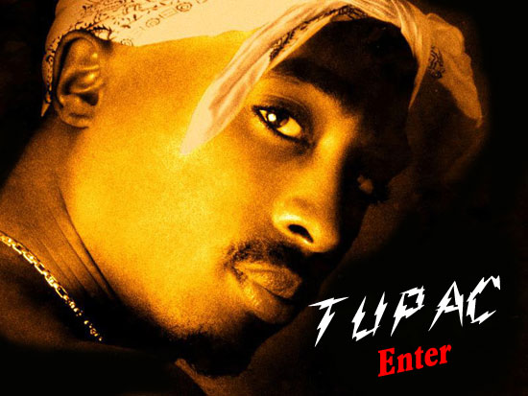
Slika 24: Tupac, najbolj priljubljen raper na svetu

15. LETO 1994
Vrnimo se 10 let nazaj. Piše se leto 1994. Ta letnica je ena najpomembnejših v celotni zgodovini rapa. Eni so mnenja, da to leto predstavlja preporod, drugi trdijo, da predstavlja absolutni vrh te glasbene zvrsti, skeptiki pa so mnenja da je to za rap le zadnje pomembno in uspešno leto, za katerim je ta naša priljubljena veja hiphopa samo še polzela navzdol. Presodite sami kaj drži ob branju članka.
V tem letu je izšlo mnogo odličnih, klasičnih albumov in na sceno je z undergrounda prišlo mnogo novih obrazov, med katerimi tudi takrat še 20-letni raper Nas iz Queensbridgea (NY), ki je podpisal pogodbo z založbo Columbia Records in izdal album >Illmatic<, ki danes velja za enega najpomembnejših klasikov. Gost je le AZ, za produkcijo pa so poskrbeli velikani kot DJ Premier, Pete Rock, Large Professor, Q-Tip in L.E.S. Nas se je s tem albumom najprej ustoličil kot kralj undergrounda s 500,000 prodanimi kopijami. V mainstream pa ga je popeljala kasnejša vele-uspešnica >If I Ruled The World (feat. Lauryn Hill)<. Dandanes, (od 30.3.2004) pa je na voljo tudi Illmatic (10th Anniversary Edition), ki je dvojni album. Na prvem cd-ju je originalen Illmatic, na drugem pa nekaj novih remiksov in dva neizdana komada.
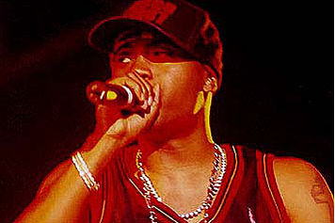
Slika 25: NAS
Naslednji od pomembnejših trenutkov, pa je nastopil, ko je Notorious B.I.G. posnel svoj prvenec - album >Ready To Die<. Vrhunski flow, lirike in dobra produkcija so botrovale velikemu uspehu, čigar rezultat je naslov prave klasike. Na njem najbolj izstopajo komadi kot Juicy, One More Chance in Big Poppa, ki so se veliko časa vrteli po klubih, radijih in TV glasbenih programih v stilu MTVja. A pravo vrednost albuma opisujejo bolj hardcore in ulično obarvani komadi, med katerimi najbolj izstopajo Warning, Machine Gun Funk in Gimme The Loot. Album je izšel pri založbi Bad Boy Records. Tudi šef založbe Sean >Puffy< Combs je poskrbel za nekaj beatov, sploh pa je bil glavni izvršilni producent. Za več podrobnosti o samem albumu si lahko preberete recenzijo na naši strani. Tako kot Nas, je tudi Biggie priplezal na vrh scene s svojim prvim albumom, s to razliko, da je preskočil uveljavljanje v undergroundu.

Svoj pečat je v tem letu pustil tudi 2Pac, čeprav na malce drugačen način. Tudi on je izdal album, ampak ne v solo-kontekstu, saj so na albumu sodelovali še Mopreme, Rated R, Big Syke in Macadoshis, ki skupaj s 2Pacom sestavljajo kolektiv Thug Life. Naslov albuma je >Thug Life Vol. 1<, na katerem je precej znanih komadov kot Pour Out A Little Liquor, Street Fame, How Long Will They Mourn Me in Bury Me a G. Izdan je bil pri založbi Jive Records. Izkazal se je tudi kot filmski igralec, in sicer v filmu Above The Rim. Ampak razlog, da je 1994 za 2Paca zelo pomembno leto nista toliko Thug Life Vol.1 in film, kot streljanje v katerem je bil vpleten. Priča je bil streljanju ob 12h20, 30.11. v studiu Quad Recording Studios, v Time Square-u v New Yorku. Streljanje je preživel s petimi strelnimi ranami in oškodovan je bil za $50.000 v vrednosti nakita. Ko je naslednji dan zapustil bolnišnico je že moral na proces na sodišče, saj je že kak dan pred streljanjem bil obsojen posilstva in zato je tudi moral februarja 1995 v zapor za 4 leta in pol, a mu je po 6 mesecih Suge Knight, direktor založbe Death Row Records plačal varščino.
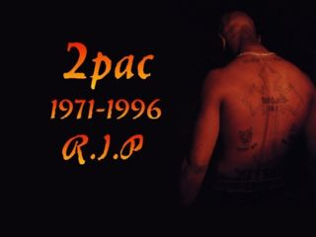
Slika 26: 2pac 1971-1996
Dr. Drejev polbrat Warren G, je pri založbi Polygram Records izdal album >G Funk Era<. K uspehu pri prodaji albuma je največ pripomogel sloviti single Regulate, kjer nastopa Nate Dogg kot gost. Produkcija albuma temelji na G-Funk stilu, ki je bil takrat še posebej razširjen. Verjetno zaradi nekaj odličnih albumov iz leta 1993, med drugimi Dr. Dre-jev album >Chronic< in Snoop Doggy Dogg-ov >Doggystyle<, s katerima je bil Warren G več kot navaden prijatelj. Vredno omembe je tudi to, da je pred leti prav on Dr. Dreju predstavil Snoopa. Warren G se je dosti ukvarjal tudi s produkcijo beatov in na splošno je za zahodno obalo zelo pomembna osebnost.
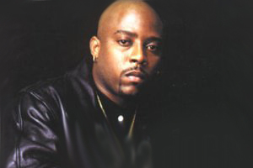
Slika 27: Nate Dogg
Oldschool-ovca po duši Pete Rock & CL Smooth sta se po uspešnem >Mecca & The Soul Brother< iz leta 1992 vrnila na sceno s tretjim in tudi zadnjim skupnim albumom (če ne upoštevamo The Best Of in še kakšno kompilacijo), >The Main Ingredient<, ki mu v celoti manjka kakšna malenkost, da bi dosegel uspeh Mecca & The Suol Brother. Pete Rock je tu znova pokazal, da kot producent v svojem stilu (skoraj) pomete s konkurenco. Beati so kot zmeraj v tipičnem >laid-back< stilu, polni funk, jazz, daleč največ pa soul samplov in melodij. CL Smooth-ov umirjen flow, bistroumne rime in ponekod res odlična besedila, se tako s pomočjo teh beatov perfektno zlijejo v eno celoto, ki bi lahko bila še dandanes aktualna brez kančka dvoma.
člani skupine Wu-Tang Clan so večinoma samo uživali uspeh in želi slavo njihovega prvega skupnega albuma, >Enter The Wu-Tang:36 Chambers<, pravi klasik, ki so ga izdali proti koncu leta 1993. Album je zaradi uspeha zaznamoval še celotno leto 1994. In enako velja tudi za Snoop Doggy Dogga z Doggystyle-om. Da se spet vrnemo na Wu-je, nekateri niso samo uživali ampak so preživeli nekaj časa tudi v studiu. Method Man na primer, je posnel svoj prvenec >Tical<, ki je bil predvsem temačen in street tematsko naravnan, kot je za Wuje značilno. RZA pa je naredil album s skupino Gravediggaz, ki so jo sestavljali on, Prince Paul/Undertaker, Poetic/Grym Reaper in Fruitkwan/Undertaker. Prince Paul, ki je v tem času bil tudi producent skupine De La Soul in Fruitkwan sta oba bivša člana skupine Stetsasonic, Poetic bivši član skupine Grimm Brothers, RZA pa leader Wu-Tang Clana. RZA je med drugim tudi dobil idejo za ime Gravediggaz. Njihov prvi album ima naslov 6 Feet Deep/Niggamortis in že iz naslova izvemo zakaj njihovemu stilu nekateri pravijo horrorcore. Method Man-ov prijatelj Redman pa je tega leta izdal >Dare Iz A Dark Side<. Njegove lirike so kot pogosto do tedaj, tipično humoristične in komične kot še dandanes - Red še vedno velja za enega najbolj zabavnih raperjev na sceni.
Sedaj pa še krajši opisi in omembe ostalih dogodkov in albumov. Common Sense je posnel svoj drugi album, >Resurrection<. Za produkcijo je v glavnem poskrbel No I.D. Beati so pisani z veliko jazz in soul sampli, kar spominja na Pete Rocka, Common pa se odlično izkaže s svojimi lirikalnimi sposobnostmi in res fantastično vsebino in tematsko raznolikostjo, ki so ga postavile ob ramo najboljšim rimo-govorcem vseh časov. Največji hit, ki spada nedvomno med najboljše komade v zgodovini rapa je I Used To Love H.E.R. Bivša člana legendarne gangsta rap skupine N.W.A., Dr. Dre in Eazy-E sta bila še nekaj časa v sporu in Eazy je posnel diss na Dre-ja, z naslovom > Real Muthaphukkin' G's<, ki predvsem zaradi Eazy-jeve direktnosti velja za enega sploh najmočnejših dissov v zgodovini. Eazy v komadu odgovori na Dre-jev diss z naslovom >Dre Day< z albuma >The Chronic<. Še ena legendarna skupina, Public Enemy, ki je izdala album Muse Sick-N-Hour Mess Age (Music and our message), ki v njihovi diskografiji zastopa četrto mesto po vrstnem redu. Lirike so dobre, produkcija je solidna, najboljši značilnosti pa sta odlična sporočilnost in teme tekstov (polotične in družbeno kritične). Jay-Z v tem času še ni imel solo albuma, pač je pa posnel svoj prvi videospot, in sicer za komad >I Can't Get With That<, s katerim je zbudil veliko (in tukaj poudarjam veliko) pozornosti v NY - predvsem v underground vodah. Najbolj je očaral poslušalce z hitrim flowom (ki ga je kasneje opustil iz neznanih razlogov), odličnimi freestyle sposobnostmi, bistrimi in ostrimi verzi ter hudimi punchi - opis bodoče zvezde! Ljubitelji rapa iz južnega dela ZDA (Dirty South) so prižli na svoj račun z duom Outkast, ki ga sestavljata Andre 3000 in Big Boi. Njun album > Southernplayalisticadillacmuzik< je perfektno predstavljal >južni< stil življenja in to je bil eden poglavitnih razlogov za njun uspeh. Pharoahe Monch in Prince Poetry sta kot duo Organized Konfusion pri založbi Hollywood Records izdala >Stress: The Extinction Agenda<, ki med njunimi tremi albumi velja za najuspešnejšega. Lirike in produkcija so na visokem nivoju in je vsekakor med najbolj podcenjenimi albumi tega obdobja. Tudi duo Gang Starr ni počival in izdal album >Hard To Earn<. Komadi, ki največ blestijo so Code Of The Streets, Mass Apeal in DWYCK. Guru kljub večinoma monotonem flowu poskrbi za dobre tekste, DJ Premier pa za odlično produkcijo. Medtem pa je v undergroundu blestel njun varovanec Jeru The Damaja z albumom >The Sun Rises in The East<, kjer kljub odličnim ulično-osredotočenim lirikam, največ blesti produkcija v rokah DJ Premierja. Jeru je na tem albumu v lirikalnem pogledu po mnenju mnogih, celo boljši kot sam Guru doslej. Big Daddy Kane je izdal svoj predzadnji album, >Daddy's Home<. M.O.P., torej Lil' Fame in Billy Danzenie, sta izdala svoj prvi pravi album >To The Death<, ki je bil med najboljšimi hardcore-rap albumi leta in tu moremo poudariti, da so bili njuni sloviti koncerti naravnost hardcore v pravem pomenu besede - divji ampak pravi žuri pozno v noč! Tukaj sta že pokazala svojo energičnost in agresivne rime, ki so marsikatero rapersko glavo popolnoma prevzele in očarale. Nežnejši spol sta največ zaznamovali Da Brat z albumom >Funkdafied< in Mary J Blige z >My Life<. Prvo je odkril Jermaine Dupri, druga pa je imela pogodbo pri Bad Boy Records. Ko smo že pri tej založbi, tudi Craig Mack je izdal album in sicer >Project: Funk Da World<. Duo EPMD (Erick and Parrish Making Dollars), ki ga sestavljata Erick Sermon in Parrish Smith je izdal album Business As Usual. Naslov albuma je tipičen, saj vsi njuni albumi imajo naslov v stilu >business<. Erick Sermon pa ni imel dela samo s tem albumom, temveč tudi s svojim, z naslovom >No Pressure<. Parrish, pa je kot PMD, izdal prav tako svoj prvi album in sicer >Shade Business<. Keith Murray je izdal >The Most Beautifullest Thing In The World<, svoj prvi album. Skupina Brand Nubian je izdala album >Everything Is Everything<. Beate so imeli v rokah Lord Jamar, Buckwild in Sadat X. Fugees so izdali svoj debutni album, >Blunted On Reality<, kjer se opazi, da so že na začetkih, saj je album nič posebnega, manjka jim še tisti njihov tipični prizvok, ki so ga dodelali do naslednjega odličnega albuma. Tudi O.C. je tega leta izdal svoj prvi album, >Word.Life<. Blestijo izvirne in hkrati odlične lirike, beati pa imajo old school pridih z veliko jazz sampli. Tukaj je O.C. pokazal, da so punchline raperji še med živimi in da se jih ni lahko rešit - z inteligentnimi punchi in tematikami je zaslovel kot en najpopolnejših MCjev v takratnem undergroundu. Nedvomno je ta njegov album čisti underground klasik. Geto Boys (Scarface, Willie D, Bushwick Bill, Big Mike in Convicts) niso kot skupina izdali nobenega albuma, kar je tudi logično, glede na to da je nekaj članov snemalo svoj solo-album. Willie D je izdal album >Playin' Witcha Mama<, Big Mike je izdal album >Something Serious<, najbolj znani član skupine (Mr.)Scarface pa je imel največ sreče in sicer z albumom >The Diary<. Pri gangsta rapu velja poleg že uveljavljenih omeniti MC Eiht-a, člana skupine Compton's Most Wanted, ki mu je pomagala in sodelovala pri snemanju njegovega albuma >We Come Strapped<, in trio Above The Law, ki je pri Eazy-E-jevi založbi Ruthless Records izdal album >Uncle Sam's Course<. Pri isti založbi so tudi Bone Thugs N Harmony izdali EP, >Creppin' On Ah Come Up<.
Ostali zanimivi albumi leta so še: Coolio - It Takes A Thief, Main Source - Fuck What You Think, E-40 - The Mail Man (EP), The Beatnuts - Beatnuts, Lords Of The Underground - Keepers Of The Funk, Artifacts - Between A Rock And A Hard Place, Heavy D & The Boys - Nuttin' But Love, Biz Markie - Biz's Baddest Beats, Beastie Boys - Ill Communication, Spice 1 - Strap On The Side, Nice & Smooth - Jewel Of The Nile, The Goats - No Goats No Glory, Digable Planets - Blowout Comb, Saafir - Boxcar Sessions, Del Tha Funkee Homo Sapien - No Need for Alarm, Black Sheep - Non Fiction , Dru Down - Explicit Game, House Of Pain - Same As It Ever Was, Ill Al Skratch-Creep Wit Me itd.

16. ZAKLJUCEK
Še nekaj besed za zaključek. Ko se spomnimo na najboljše albume leta, moramo po eni strani upoštevati vsaj malo tudi nekatere albume, ki so nastali novembra in decembra 1993, saj so skoraj vsi singli izšli in zasedali lestvice naslednje leto. To velja predvsem za dva klasika kot: Snoop Dogg - Doggystyle. Wu-Tang Clan - Enter The Wu-Tang:36 Chambers, kar je še več plusa in torej brez dlake na jeziku lahko pravimo, da leto 1994 nedvomno spada v najsvetlejše trenutke hiphopa. Kakšna pa je bila mentaliteta 10 let nazaj, da je bilo to leto tako uspešno? Na albumih je bilo manjše število komadov (številka se je vrtela od 10 do 14), skoraj nobenega skita in veliko kvalitetnejših komadov v primerjavi z današnjimi albumi. Gostov in skitov je bilo na albumih vsaj pol manj kot zdaj, ali jih niti ni bilo in pri prodaji albumov ni bilo tako enostavno doseči stopnji >gold< in nato >platinum<. Emcee-ji so povečini snemali album tudi po dve leti, samo da bi bil kvaliteten in želja po uspehu jih je tako gnala, da so enostavno vložili velike truda in vse znanje in talent, le da bi dosegli cilj. To pa je pripeljalo do tega, da tako kvalitetnega albuma niso s časom nato mogli nikoli več ponoviti (nekateri so to označili kot >prekletstvo prvenca<, saj so bile kariere teh MCjev podvršene iskanju te visoke kvalitete prvenca, ki pa je praktično nobeden ni dosegel), ker rap se kot glasbena zvrst pač spreminja in danes imajo nekateri premalo časa in volje za posnet nekaj kvalitetnega in se gre skoraj samo še za denar. Iz vsega skupaj lahko izhajamo, da denar ni bil edini cilj in glasba je nastajala pri večini veliko bolj direkt iz srca kot danes. Če si ne lastite prav nobene mojstrovine iz leta 1994, ne veste kaj izgubljate.

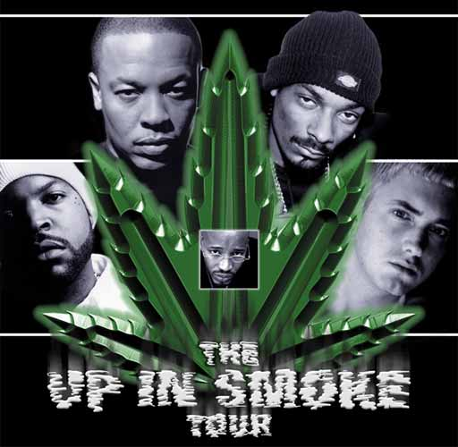

Slika 28 : Ice Cube, Dr.Dre, Snoop Dogg, Eminem.

17. VIRI IN LITERATURA

- ZEPHANIAH, B. Gangsta rap. London: Bloomsbury, 2004.

- Malone,B. Hip hop imortals. London: Omnibus Press for Sock Bandit
Productions, 2005.

- MINET [online]. [citirano 2.12.2006]. Dostopno na URL naslovu: http://www.minet.si/glasba/minet_clanek.php?idc=208&kje=7&idr=34

- RAPJAN [online]. [citirano 2.12.2006]. Dostopno na URL naslovu: http://rapjan.primorska.com/zgodovina.htm

